Indicação nº 280/2021/SC

Lima Duarte, 29 de setembro de 2021.

Senhor Presidente da Câmara e

demais Vereadores.

O Vereador que a esta subscreve, diante das atribuições e direitos que lhe são conferidos através da Lei Orgânica e do Regimento Interno desta Casa Legislativa vem INDICAR à Secretaria Municipal de Obras, que seja colocado escoria na estrada que liga Manejo a Vila São Geraldo.

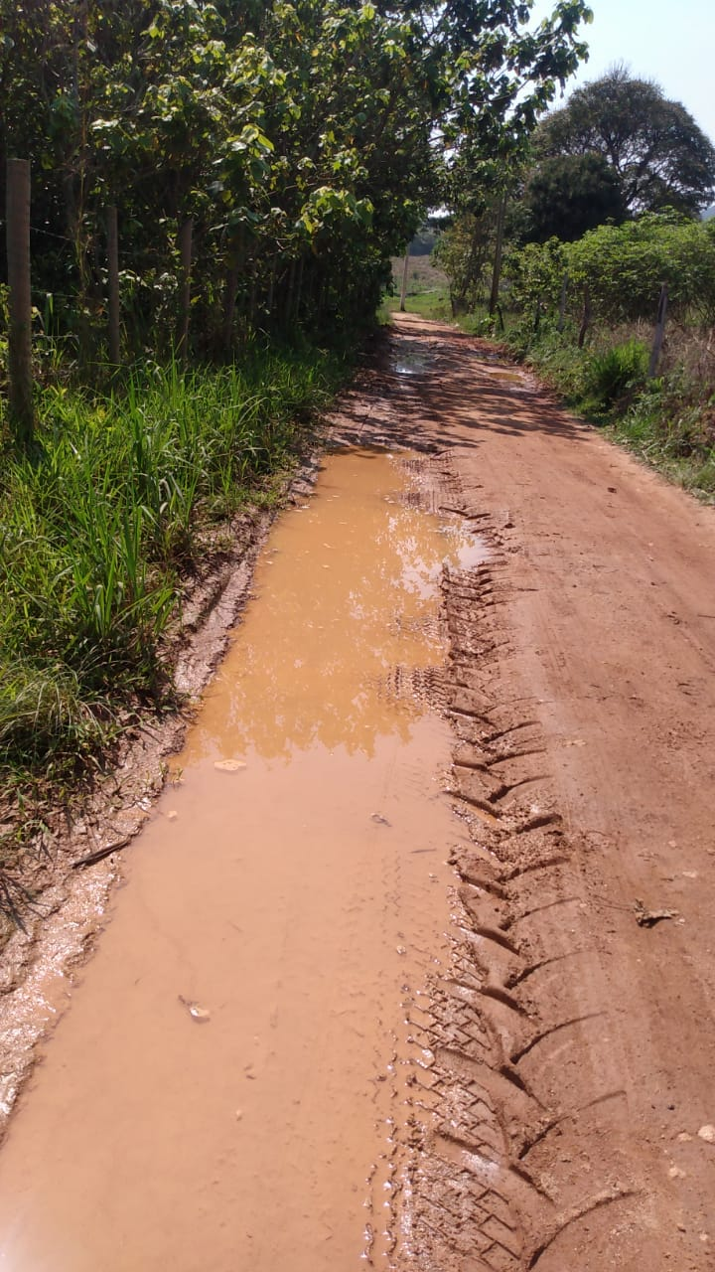

Justifica-se a presente indicação, o fato da estrada está com poças d’agua, e as mesmas atrapalhem a passagem dos pedestres.

Sala das Sessões,

Fábio Júnior da Silva (Buiu o Peixe)

Vereador